

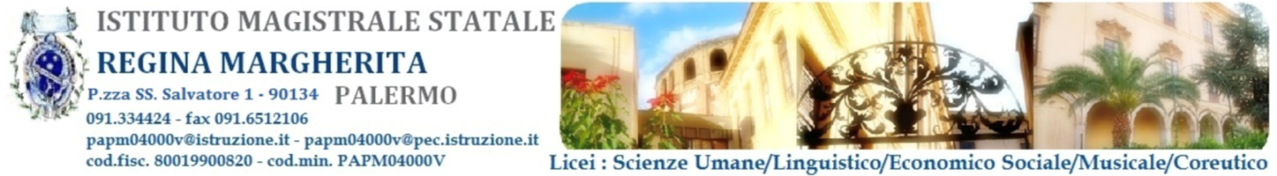

OGGETTO: Piano Nazionale Di Ripresa E Resilienza - Missione 4: Istruzione E Ricerca - Componente 1 Potenziamento dell’offerta dei servizi di istruzione: dagli asili nido alle Università – investimento 3.1 “Nuove competenze e nuovi linguaggi nell’ambito della Missione 4 – Istruzione e Ricerca – Componente 1 – “Potenziamento dell’offerta dei servizi all’istruzione: dagli asili nido all’Università” del Piano nazionale di ripresa e resilienza finanziato dall’Unione europea – Next Generation EU”
CNP: M4C1I3.1-2023-1143-P-30428
CUP: B74D23004330006

Al Dirigente Scolastico
I.M.S. “Regina Margherita”
di Palermo

Oggetto: Autorizzazione percorso di formazione linguistica livello B1 e B2 di INGLESE/ FRANCESE/ SPAGNOLO

Il/La Sottoscritto/a ______________________________ in qualità di ___________________ dell’alunn___ __________________________________________________frequentante la classe ____ sez. ____, con la presente autorizza ___l___ figli___ a partecipare alle attività in oggetto relativamente al percorso di lingua__________________________________, livello ________

firma_______________________________________

Palermo,

